103學年度國中籃球聯賽乙級（花蓮縣）縣市預賽
ㄧ、組 別：男生組
二、參加球隊：海星高中、慈大附中、玉里國中、玉東國中、花崗國中、秀林國中
吉安國中、富源國中、鳳林國中、萬榮國中，計10隊。
三、比賽制度：第一輪採分組循環制，第二輪採單淘汰排名制。
四、錄取隊數：錄取二名，晉級分區複賽。
第一輪
花崗
秀林
1 |  |  | 6
2  玉里 | 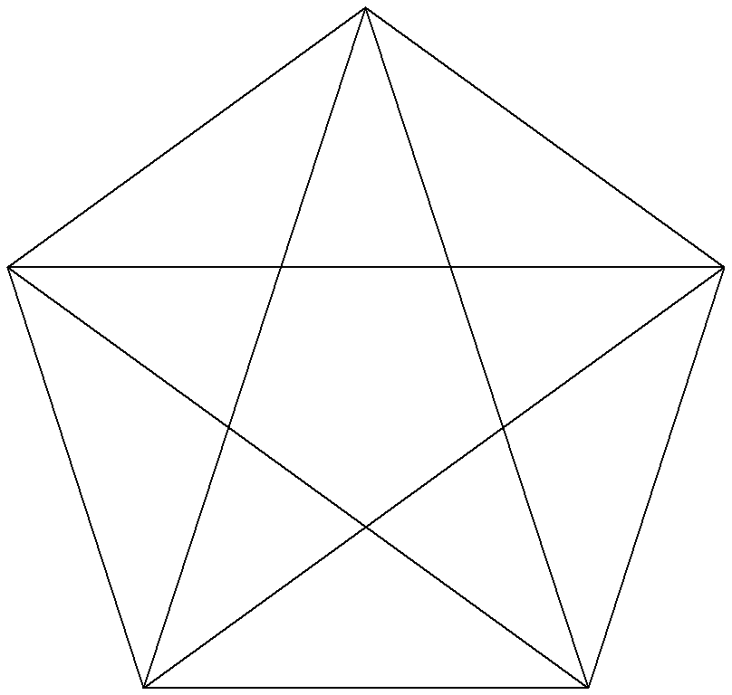  A  吉安  玉東  萬榮 | 5 | 7  富源 | B  海星  鳳林 | 10
3 4 |  |  | 8 9  慈中
※A、B組各錄取前二名，晉級第二輪。
第二輪

※參賽球隊應於賽前三十分鐘提交球員名單及蓋妥已完成學期註冊戳章之學生證
，以備查驗；違者不准出場比賽。
※若上學年度甲、乙級決賽前八名球隊，且於本學年度預賽取得第一名時，則不佔晉級名額，該縣市或分區得依預賽成績擇優增加晉級名額一隊。
※乙級縣市預賽，報名參賽隊數3隊以下取一名、4～6隊取二名、7～9隊取三名
、10～12隊取四名、13～15隊取五名、16隊以上取六名，優勝球隊職隊員，頒贈教育部獎狀乙紙。

比賽地點： 12/17小巨蛋，12/18-12/24自強國中
第一輪
日期 | 場次 | 時間 | 淺色隊 ⊕ 深色隊 | 比數 | 勝隊
12/17 | 1 | 0900-1000 | 花崗國中⊕吉安國中 | 54：40 | 花崗國中
12/17 | 2 | 1000-1100 | 玉里國中⊕玉東國中 | 55：47 | 玉里國中
12/17 | 3 | 1200-1300 | 秀林國中⊕鳳林國中 | 41：50 | 鳳林國中
12/17 | 4 | 1300-1400 | 富源國中⊕慈濟附中 | 27：44 | 慈濟附中
12/18 | 5 | 0900-1000 | 花崗國中⊕玉里國中 | 73：24 | 花崗國中
12/18 | 6 | 1000-1100 | 玉東國中⊕萬榮國中 | 24：58 | 萬榮國中
12/18 | 7 | 1100-1200 | 秀林國中⊕富源國中 | 60：43 | 秀林國中
12/18 | 8 | 1200-1300 | 慈濟附中⊕海星國中 | 53：37 | 慈濟附中
12/17 | 9 | 1400-1500 | 玉東國中⊕花崗國中 | 20：82 | 花崗國中
12/19 | 10 | 1000-1100 | 吉安國中⊕萬榮國中 | 64：54 | 吉安國中
12/19 | 11 | 1200-1300 | 慈濟附中⊕秀林國中 | 35：58 | 秀林國中
12/19 | 12 | 1300-1400 | 鳳林國中⊕海星國中 | 60：46 | 鳳林國中
12/20 | 13 | 1600-1700 | 萬榮國中⊕花崗國中 | 45：82 | 花崗國中
12/18 | 14 | 1400-1500 | 吉安國中⊕玉東國中 | 48：18 | 吉安國中
12/20 | 15 | 1400-1500 | 海星國中⊕秀林國中 | 52：65 | 秀林國中
12/20 | 16 | 1500-1600 | 鳳林國中⊕慈濟附中 | 60：40 | 鳳林國中
12/21 | 17 | 1000-1100 | 玉里國中⊕吉安國中 | 61：74 | 吉安國中
12/21 | 18 | 1100-1200 | 富源國中⊕鳳林國中 | 53：62 | 鳳林國中
12/22 | 19 | 1140-1240 | 萬榮國中⊕玉里國中 | 64：50 | 萬榮國中
12/22 | 20 | 1240-1340 | 海星國中⊕富源國中 | 37：32 | 海星中學
第二輪
日期 | 場次 | 時間 | 淺色隊 ⊕ 深色隊 | 比數 | 勝隊
12/23 | 一 | 1000-1130 | 花崗國中A1⊕B2秀林國中 | ：
12/23 | 二 | 1130-1240 | 吉安國中A2⊕B1鳳林國中 | ：
12/24 | 三 | 1000-1110 | 一敗⊕二敗 | ：
12/24 | 四 | 1110-1220 | 一勝⊕二勝 | ：
名 次：
1. （晉級分區複賽）
2. （晉級分區複賽）
3.
4.
103學年度國中籃球聯賽乙級（花蓮縣）縣市預賽
ㄧ、組 別：女生組
二、參加球隊：慈大附中、玉里國中、國風國中、豐濱國中，計4隊。
三、比賽制度：採單循環賽制。
四、錄取隊數：錄取一名，晉級分區複賽。
慈大附中 豐濱國中

玉里國中 國風國中
※參賽球隊應於賽前三十分鐘提交球員名單及蓋妥已完成學期註冊戳章之學生證
，以備查驗；違者不准出場比賽。
※若上學年度甲、乙級決賽前八名球隊，且於本學年度預賽取得第一名時，則不佔晉級名額，該縣市或分區得依預賽成績擇優增加晉級名額一隊。
※乙級縣市預賽，報名參賽隊數3隊以下取一名、4～6隊取二名、7～9隊取三名
、10～12隊取四名、13～15隊取五名、16隊以上取六名，優勝球隊職隊員，頒贈教育部獎狀乙紙。
比賽地點：12/17小巨蛋，12/15-12/16及12/18-12/19自強國中
日期 | 場次 | 時間 | 淺色隊 ⊕ 深色隊 | 比數 | 勝隊
12/15 | 1 | 1500-1600 | 玉里國中⊕國風國中 | 8：74 | 國風國中
12/16 | 2 | 0800-0900 | 國風國中⊕慈大附中 | 89：4 | 國風國中
12/16 | 3 | 1500-1600 | 國風附中⊕豐濱國中 | 31：11 | 國風國中
12/17 | 4 | 1100-1200 | 慈大附中⊕豐濱國中 | 23：29 | 豐濱國中
12/18 | 5 | 1300-1400 | 豐濱國中⊕玉里國中 | 19：27 | 玉里國中
12/19 | 6 | 1100-1200 | 慈大附中⊕玉里國中 | 24：35 | 玉里國中
名 次：
1.國風國中 （晉級分區複賽）
2.玉里國中

